電通二乙微處理器實驗 實驗結報

實驗名稱 | 4x4鍵盤
組別 |  | 組員 | 梅凌寒06052411

- 實驗目的
了解4x4的工作原理
1.4x4鍵盤如何接線?
2.如何使用Arduino keyboard library?
3.如何讀取鍵盤顯示值?
4. 如何讓七段顯示器顯示鍵盤輸入值?

1.實驗步驟
4x4鍵盤之案件值經由串列傳輸.顯示在PC上
電路圖
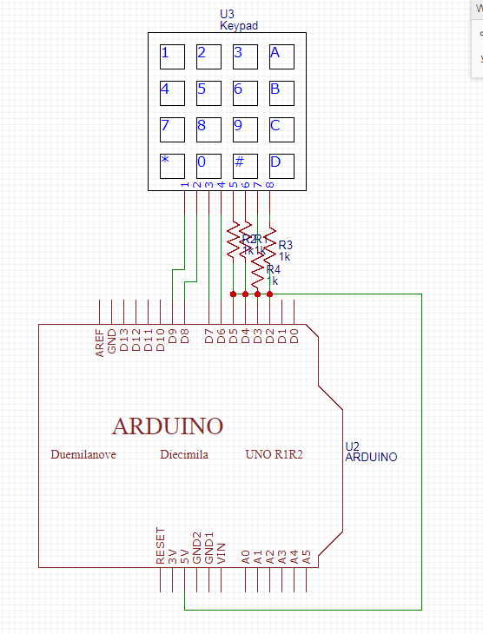
程式碼
#include <Keypad.h>
const byte ROWS = 4; // 4 Rows
const byte COLS = 4; // 4 Columns

char keys[ROWS][COLS] = {
{'F', 'E', 'D', 'C'}, {'B','3','6', '9'},
{'A', '2', '5', '8'}, {'0', '1', '4', '7'}
};
byte rowPins[ROWS] = {11,10,9,8};
byte colPins[COLS] = {15,14,13,12};
Keypad keypad =
Keypad( makeKeymap(keys), rowPins,colPins, ROWS, COLS );
void setup()
{
Serial.begin(9600);
}
void loop(){
char key = keypad.getKey();
if (key != NO_KEY){
Serial.println(key);
}
}
實驗結果及分析
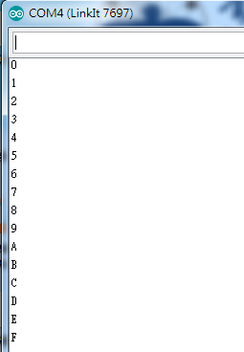
結果就是在PC上顯示出0~F

2.實驗步驟
4x4鍵盤之案件值顯示在七段顯示器上

電路圖
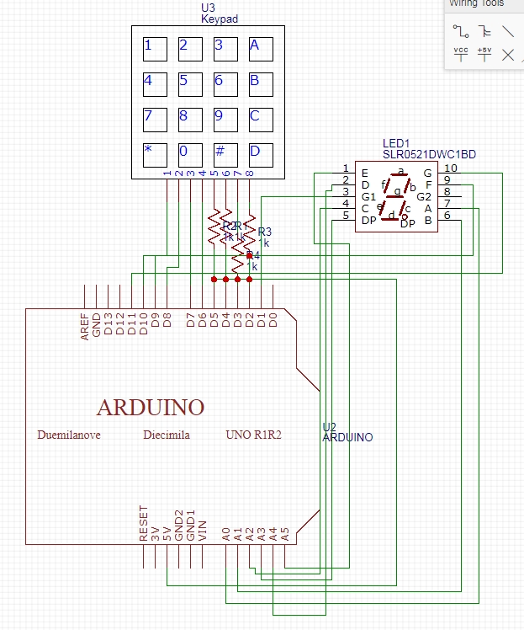
程式碼
#include "SevSeg.h"
SevSeg sevseg;
#include <Keypad.h>
const byte ROWS = 4;
const byte COLS = 4;
char keys[ROWS][COLS] = {
{'F', 'E', 'D', 'C'}, {'B','3','6', '9'},
{'A', '2', '5', '8'}, {'0', '1', '4', '7'}
};
byte rowPins[ROWS] = {11,10,9,8};
byte colPins[COLS] = {15,14,13,12};
Keypad keypad =
Keypad( makeKeymap(keys), rowPins,colPins, ROWS, COLS );
void setup()
{
byte numDigits = 1;
byte digitPins[] = {7};
byte segmentPins[] = {6,2,3,4,5,16,17};
sevseg.begin(COMMON_CATHODE, numDigits, digitPins,segmentPins);
Serial.begin(9600);

}
void loop(){
char key = keypad.getKey();
static int deciSeconds = 0;
if (key != NO_KEY){

Serial.println(key);
if(key<='9'&&key>='0')
{
sevseg.setNumber(key-'0');
}

}
sevseg.refreshDisplay();
}
實驗結果及分析
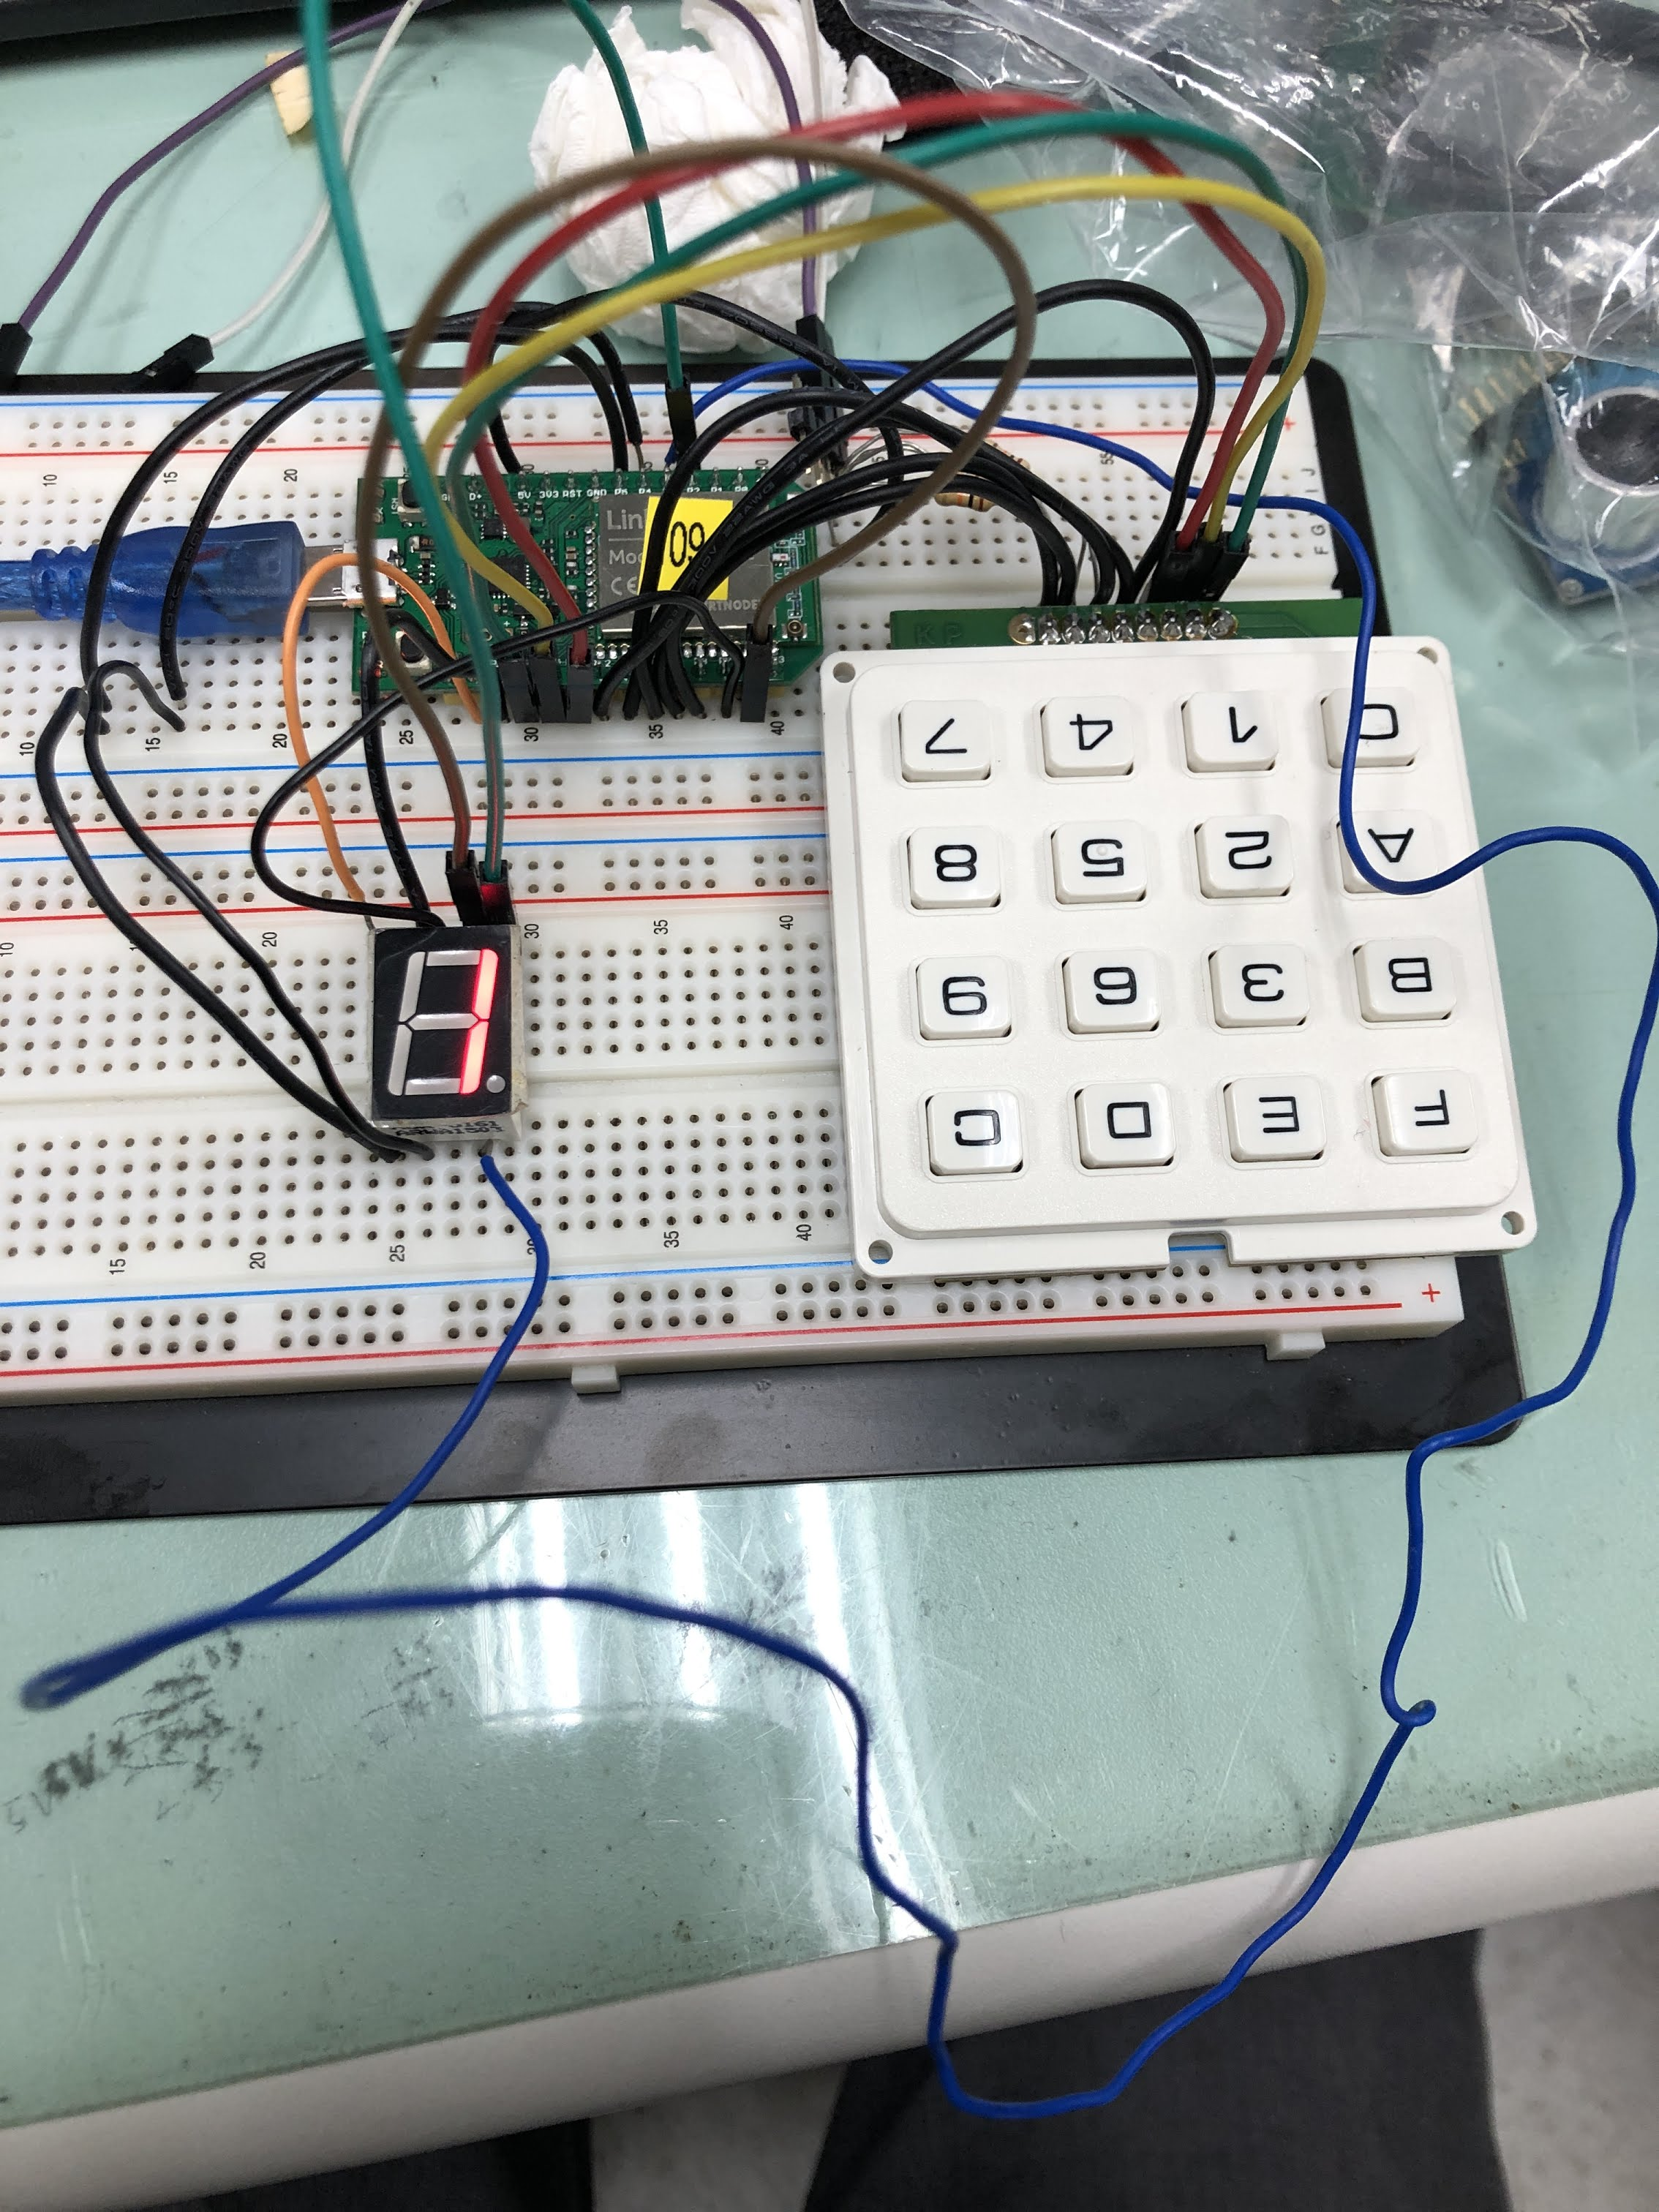
案件值顯示在七段顯示器上

- 心得討論
這次實驗還挺好玩的,雖然一開始會手忙腳亂地,但還好最後有能做出來
- 修正電路圖
- 修正程式碼

